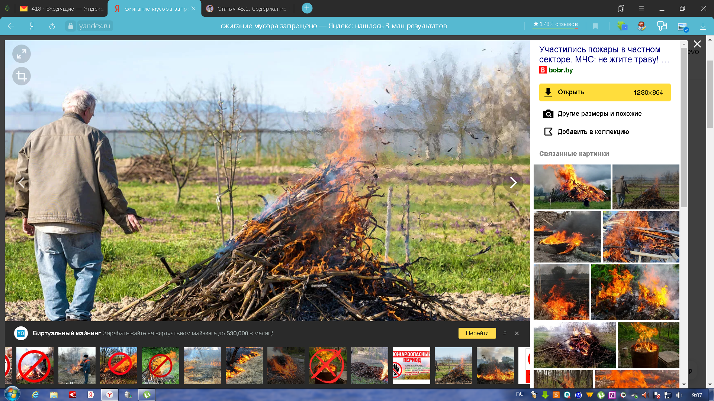

С наступлением осени люди спешат привести свои участки в порядок, началась уборка в огородах от сухостоя, скопившегося мусора, листвы, сухой травы. При этом, забыв о требованиях пожарной безопасности, сжигают бытовой мусор, сухую растительность, не задумываясь о том, что могут причинить вред не только своему имуществу, но и имуществу третьих лиц. Открытый огонь на участках представляет собой повышенную опасность для граждан, имущества, природы.
Помимо этого, образующийся при сжигании мусора дым отличается едким неприятным запахом. Попадая на вещи, он въедается в ткань и надолго в ней остается. Проникая через окна в дома, он неблагоприятно влияет на атмосферу помещения. Дым от мусорного костра неприятен, а самое главное, он наносит вред здоровью человека и природе. В состав дыма входят канцерогенные вещества, тяжелые металлы, пыль, угарный газ и бензапилен, известный своей способностью провоцировать раковые опухоли.
В связи с этим, Администрация сельского поселения Ермекеевский сельсовет информирует жителей Ермекеевского района о том, что согласно ст.5 п.5.3 Правил благоустройства и санитарного содержания территории сельского поселения Ермекеевский сельсовет муниципального района Ермекеевский район Республики Башкортостан» на территории сельского поселения Ермекеевский сельсовет запрещается: сжигание отходов, уличного смета, мусора, листьев, скошенной травы, порубочных остатков, упаковочной тары. Данный запрет действует также и в других сельских поселениях Ермекеевского района.
За нарушение правил нарушителям грозит административная ответственность, предусмотренная ст. 6.3. «Нарушение правил благоустройства» Кодекса Республики Башкортостан об Административных правонарушениях с наложением административного штрафа на граждан в размере пятисот до одной тысячи рублей; на должностных лиц-от двух тысяч до трех тысяч рублей; на юридических лиц - от двадцати тысяч до тридцати тысяч рублей.

Глава сельского поселения Тимиров Н.Н.
Ермекеевский сельсовет

